LOGO更换与链接教程

LOGO更换，后台点击LOGO小框处为logo尺寸大小，请将LOGO调整为相应尺寸
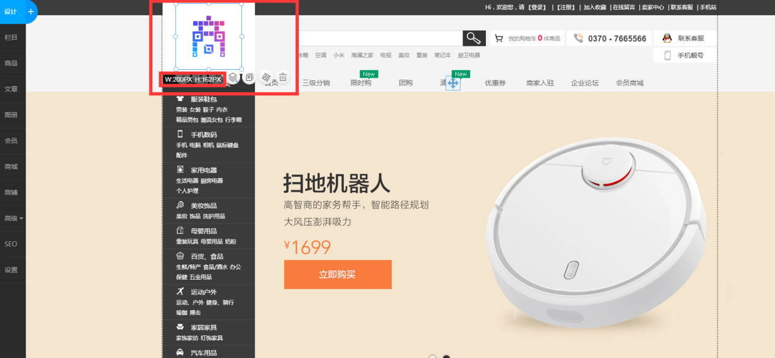
点击更换---点击编辑进入编辑界面
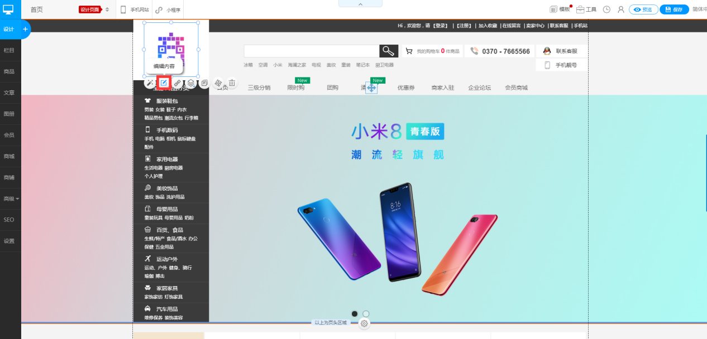
点击上传图片，点击保存即可。上传/更换成功
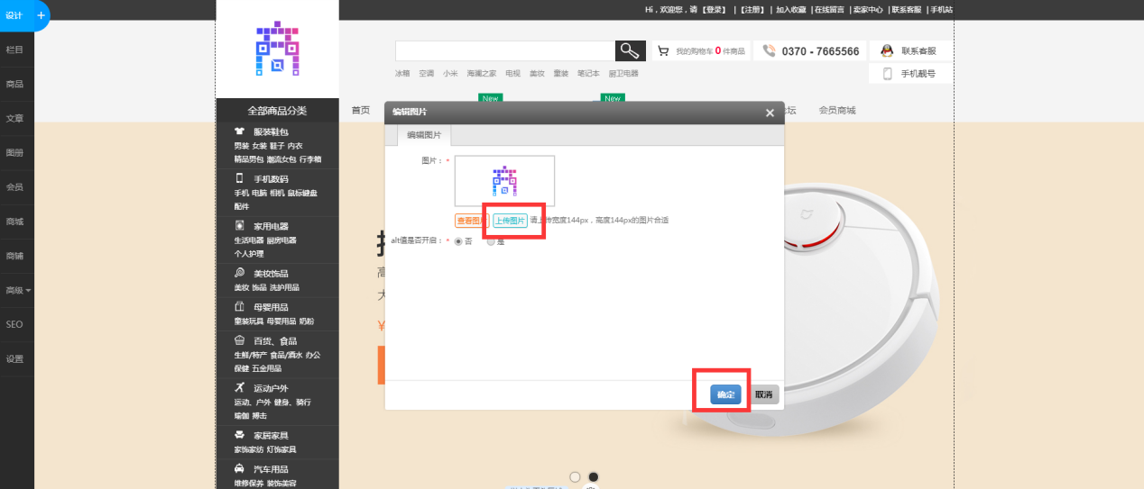
给LOGO添加链接，点击logo---点击添加链接按钮进入链接编辑界面
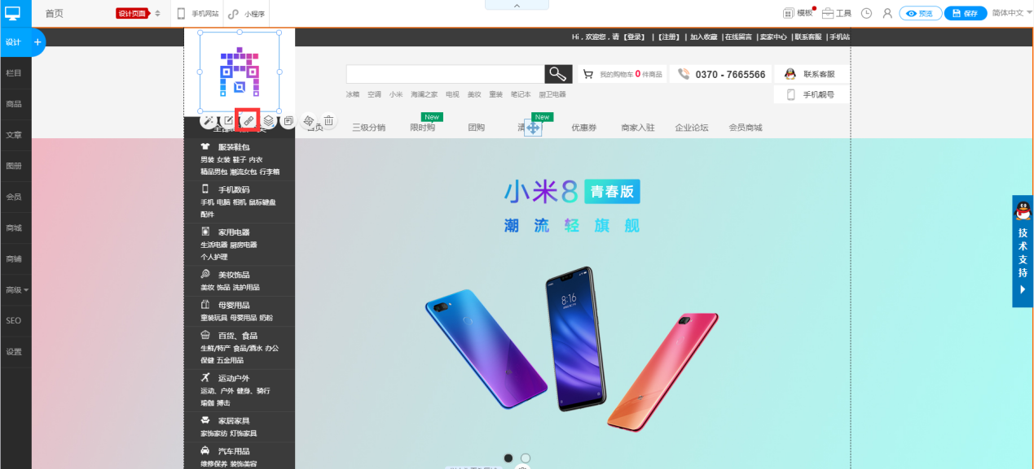
点击查找连接---点击主页即可（一般LOGO是进行主页跳转的）
